Социально-правовой форум «Подросток и Закон»

Вся жизнь и деятельность современных подростков протекает в условиях сложного межличностного взаимодействия в школе, в кругу друзей и знакомых. Как уберечь подрастающее поколение от опасностей, подстерегающих их на нелегком жизненном пути? Как помочь им не свернуть с правильной дороги, не оказаться в рядах «юных нарушителей закона», виной которой будет алкоголь или наркотик?
Эти и другие вопросы были обсуждены на социально-правовом форуме «Подросток и закон», проходившем в рамках X Всероссийской акции «Спорт – альтернатива пагубным привычкам!» и организованном выездной комиссией по делам несовершеннолетних и защите их прав и администрацией МБОУ СОШ № 5. Руководители форума: Литвинова С.А., зам.директора по ВР и Лежнева М.В., учитель истории и обществознания.
Пожалуй, впервые был проведен в городе такой диалог с учащимися 9-11 классов школы при участии всех ведомств и учреждений по профилактике правонарушений среди несовершеннолетних.

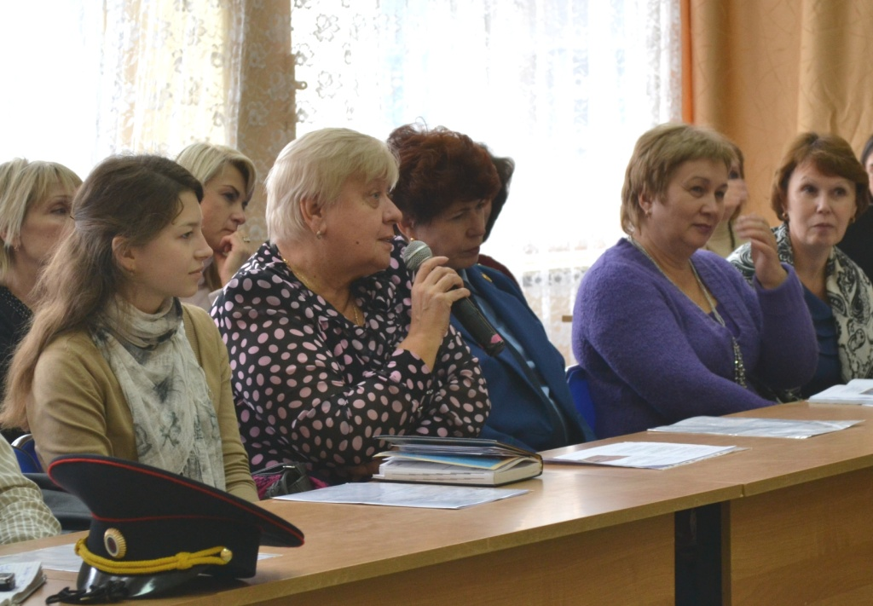

Форум прошел в дружеской доверительной обстановке при учаистие: Глушко И.В., заместителя начальника отдела образования МО «СГО»; Маханько Г.С., заместителя председателя КДН и ЗП, начальника ОСПН и Д; Обуховой В.Н., старшего помощника прокурора города Светлого, Зубенко С.Г., начальника отдела КДН и ЗП; Корнейчука М.В., начальника отдела участковых уполномоченных полиции и по делам несовершеннолетних; Колосова В.С., начальника УИИ УФСИН РФ, Урезаловой Г.А., начальника ПДН; Клейменовой Е.В., начальника отдела опеки и попечительства, Храпченко Н.А., начальника отдела ГКУ КО «ЦЗН», Косенко И.А., заведующегоий отделом молодежи МАУК МО СГО» «КМЦ», Стайковой А.В., психолога ГБУСО КО «ЦСПС и Д», а также администрации общеобразовательных школ города № 1, 2, 3, 5, ГБОУ СПО КО «ТОТ», детских
садов № 3, 9.
В ходе работы форума были продемонстрированы видеофильмы: «Дети – жертвы пороков взрослых», «Тропинка, ведущая в пропасть», рассмотрены законы: Федеральный закон от 23.02.2013 года № 15-ФЗ «Об охране здоровья граждан от воздействия окружающего табачного дыма и последствий потребления табака», ст. 20. п. 22 КоАП «Появление в состоянии опьянения несовершеннолетних, а равно распитие ими пива и напитков, изготавливаемых на его основе, алкогольной и спиртосодержащей продукции, потребление ими наркотических средств или психотропных веществ в общественных местах»; статья 230 УК РФ «Склонение к потреблению наркотических средств, психотропных веществ или их аналогов».

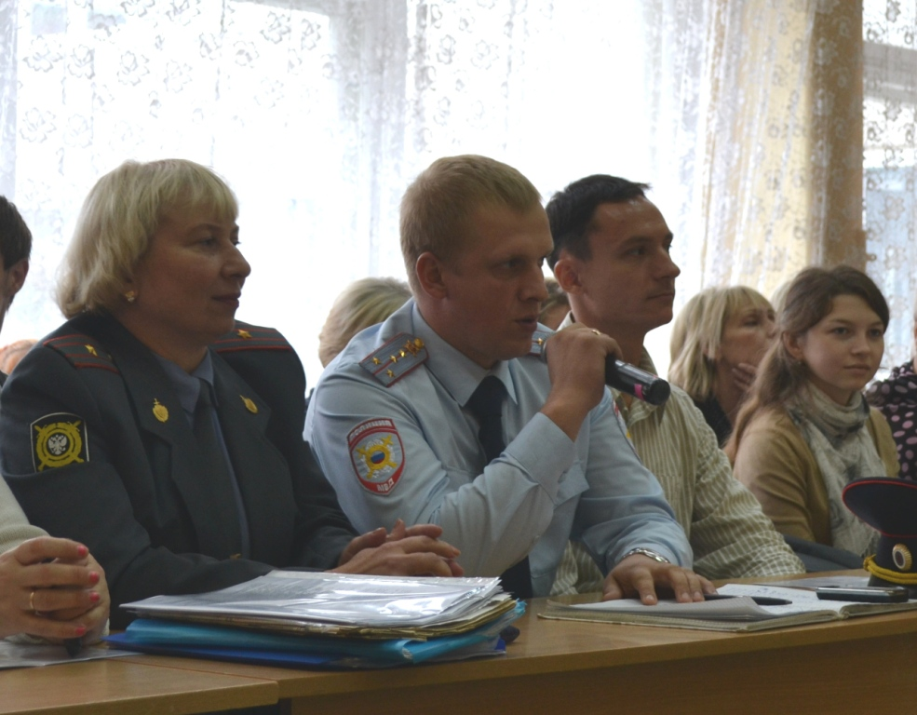

Сотрудниками различных ведомств было отмечено, что употребление детьми и молодежью психоактивных веществ представляет собой серьезную проблему современного общества. Косвенно или напрямую она затрагивает практически каждого пятого жителя страны. Ухудшение здоровья, распространение курения, употребление алкогольных напитков и наркотиков достигло критического уровня, и дальнейшее нарастание этих тенденций может вызвать необратимые последствия, а также напомнили о правонарушениях и преступлениях, которые подростки совершают находясь в алкогольной или наркотической зависимости.

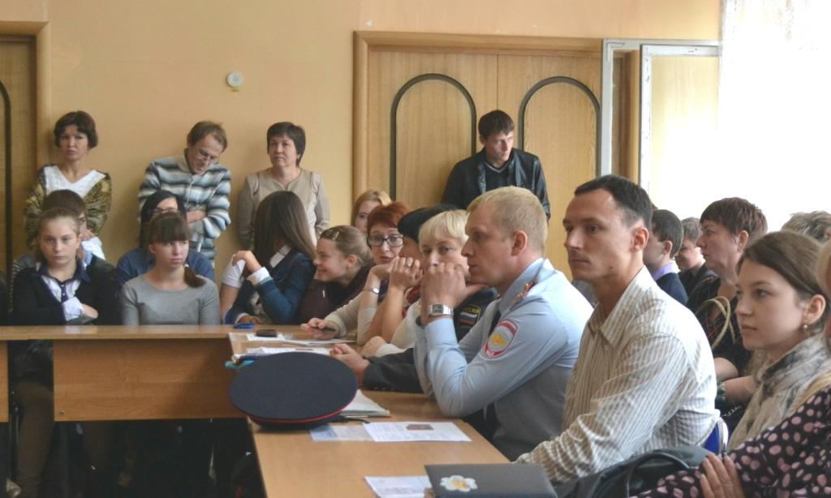
Школьники с интересом слушали представителей власти, пытались дискутировать и отвечать на сложные вопросы ведущих и гостей в сфере профилактики пагубных привычек, правонарушений. Внесли предложение - ужесточить меры в отношении продажи алкогольной продукции несовершеннолетним и за распространение наркотиков.

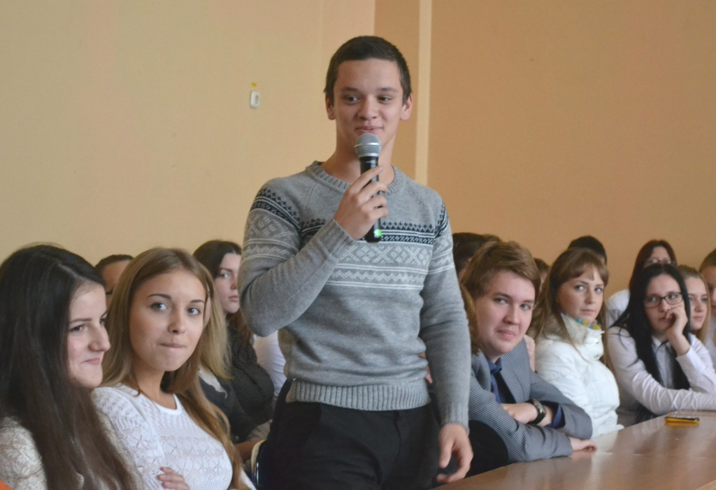

После обсуждения вопросов старшеклассниками были предложены альтернативы пагубным привычкам:
1. Здоровье человека – является основной ценностью человеческой жизни и общества;
2. В понятие «Здоровый образ жизни» входят следующие вида деятельности:
- отказ от вредных привычек;
- оптимальный двигательный режим;
- занятия спортом;
- закаливание;
-личная гигиена;
- положительные эмоции;
- высоконравственное отношение к окружающим людям, обществу.

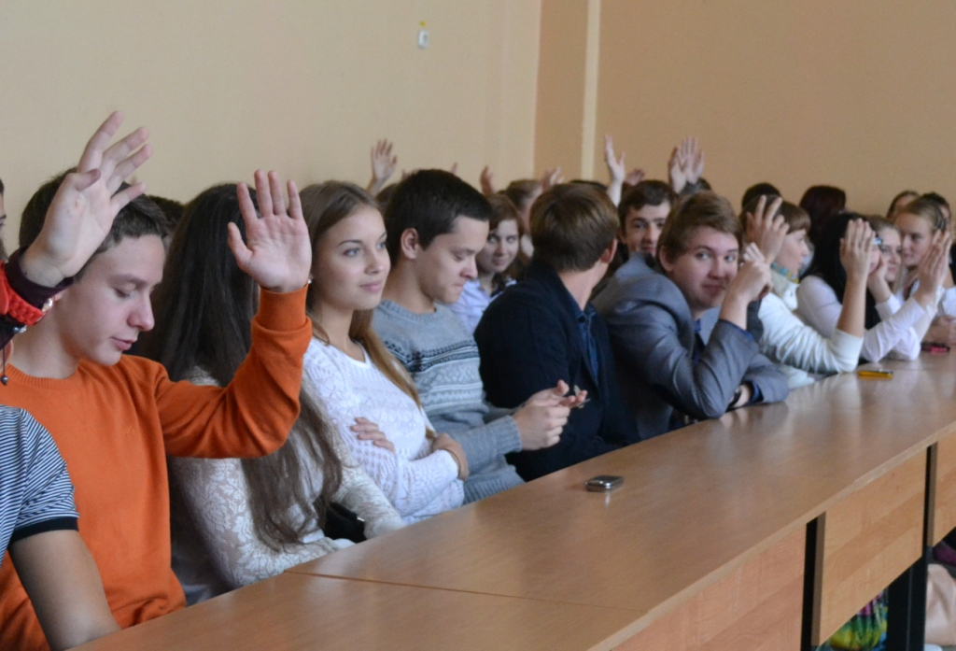
В доказательство об активном участии старшеклассников в мероприятиях, направленных на ведение здорового образа жизни, Мария Сопец, ученица 11 «А» класса была награждена грамотой и кубком Министерства образования и науки РФ, как «Победитель IX Всероссийской акции «Спорт – альтернатива пагубным привычкам!» в номинации «Литература», учитель русского языка и литературы Рубиш Ю.В..
В завершении прозвучала песня «Олимпиада-2014», символизирующая развитие спорта в нашей школе.
Социально-правовой форум «Подросток и Закон» способствовал формированию у школьников гражданской ответственности и правового самосознания, предупреждению правонарушений среди несовершеннолетних, сплочению взаимоотношений между представителями учреждений по профилактике правонарушений
несовершеннолетних и школьниками.

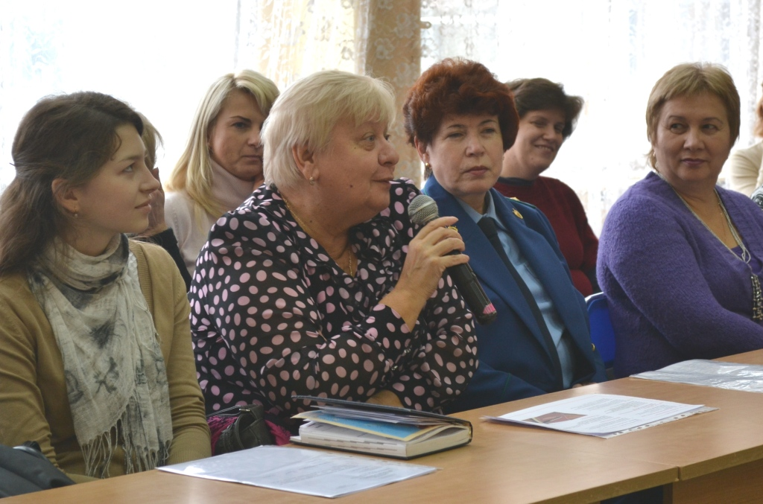

Примечание: Администрация МБОУ СОШ № 5 благодарит всех участников социально-правового форума «Подросток и Закон».
Литвинова С.А.,
зам.директора по ВО МБОУ СОШ № 5

